**6 клас**

**Українська мова**

**Перейти за покликанням** [**https://meet.google.com/wcb-yfcz-ikb**](https://meet.google.com/wcb-yfcz-ikb) **о 08:10**

**(початок уроку о 08:15)**

***11 лютого***

***Класна робота***

**Тема:** *Написання прізвищ прикметникової форми.*

*Пригадайте:*

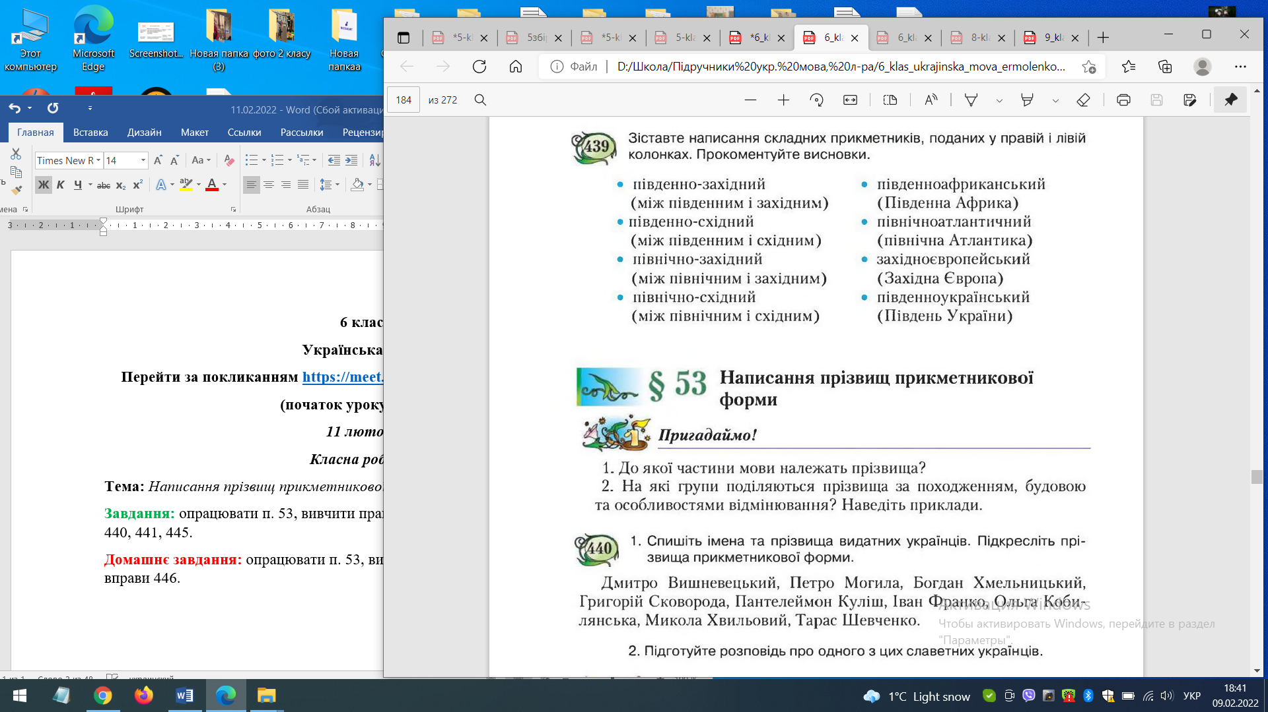

**Прізвища** належать до *іменників,* але за походженням, будовою та особливостями відмінювання їх ділять на дві групи:

а) **прізвища** іменникового **типу**: Гнатюк, Довженко, Кравченко, Ломака, Паляниця, Швець;

б) **прізвища прикметникового типу**: Береговий, Головатий, Кривенька, Пишний, Садова.

**Завдання:** опрацювати п. 53, вивчити правила с. 185-186, виконати вправи 440, 441, 445.

**Домашнє завдання:** опрацювати п. 53, вивчити правила с. 185-186, виконати вправи 446.